***RPRPDB52投入式静压液位计使用说明书***

**产品概述**

RPDB5x系列投入式静压液位计采用进口高品质的硅压阻传感器或进口高品质的陶瓷传感器；导气延长电缆或不锈钢加长杆结构；高测量精度（0.1%、0.2%）；可靠的密封技术工艺、优越的稳定性、可靠的模块化设计，适用性强；具有模拟型、智能型(HART、RS485)、复合型、本质安全型；广泛的适用于各领域和行业的液位测量。

|  |  |  |  |
| --- | --- | --- | --- |
| 型号 | RPDB55 | RPDB51 | RPDB52 |
| 传感器类型 | 硅压阻  温压一体传感器 | 硅压阻传感器 陶瓷传感器 | 硅压阻传感器 陶瓷传感器 |
| 结构类型 | 导气延长电缆 | 导气延长电缆 | 导气延长电缆 |
| 测量精度 | 0.5%FS 0.2%FS 0.1%FS | 0.5%FS 0.2%FS | 0.2%FS 0.1%FS |
| 安装方式 | 外螺纹安装 法兰安装  夹套式安装 | 管道式卡装 墙体式卡装  外螺纹安装 法兰安装 分体式安装 | 外螺纹安装 法兰安装  夹套式安装 |
| 最小测量范围 | 0～0.5m | 0～0.5m | 0～1m |
| 最大测量范围 | 0～350m | 0～350m | 0～400m |
| 适用性 | 温泉水 地下热水 | 通用型 | 防堵塞型 污水  地表水 地质矿井 |

**一、技术数据**

**测量范围 ：**

RPDB52型缆式液位计 最小0~1m . 最大0~400m

**测量精度 ：**（综合误差包括线性、迟滞、重复性。0.7米以下量程精度最高仅限0.2%级）

RPDB52型 0.2%FS 0.1%FS

**允许环境温度：**

标准型 -40℃~+85℃ 高温型 -40℃~+120℃ 本安型 -40℃~+60℃

**允许介质温度：**

缆式标准型 -20℃~+80℃ 缆式高温型 -20℃~+150℃

杆式型 -20℃~+110℃

**允许贮存温度：**

-40℃~+80℃

**温度影响**：

|  |  |  |
| --- | --- | --- |
| 类型 | 环境温度影响 /10℃ | 环境温度℃ |
| RPDB52 | ±0.1% | -20～+85 |
| ±0.15% | -40～-20 |

**供电电源：**

模拟型 12.5V DC~30V DC 智能型 12 V DC~36V DC

本安型 8V DC~24V DC

**输出：**

(4~20)mA二线制模拟信号或带HART通讯协议功能或RS485通讯MORPDBUS RTU通讯协议或约定的特殊要求

**长期稳定性：**

0.5%、0.2%、0.1%精度级每年优于0.1%FS

0.1%以上精度级每年优于0.03%FS

**允许环境湿度：**

RPDB52 **100%RH**

**变送器防护等级：**

不锈钢壳体 IP66 压铸铝环氧涂层壳体 IP66

ABS接线盒 .IP65/IP67

**过程连接标准：**

RPDB52 夹套式安装、外螺纹安装、法兰安装

**其它电气参数：**

电缆引入孔 内螺纹M20X1.5或约定的特殊要求

模拟型电缆 三芯仪表电缆

智能型电缆 建议使用双屏蔽绞线电缆接线

显示器 模拟型四位数字液晶显示器，智能型五位数字液晶显示器

预热时间 模拟型200ms 智能型 2s

响应时间 模拟型60ms 智能型 230ms

阻尼 模拟型2s 智能型 0～32s

电磁兼容性:

射频电磁场的辐射抗扰度符合GB/T17626.3-1998 10V/m,符合A级

射频场感应的传导抗扰度符合 GB/T17626.6-1998 U=10V,符合A级

本安液位计防爆标志：Ex ia ⅡC T6 Ga 防爆证号:CE14.2068

参数： Ui:30V DC、 Ii:120mA、 Pi:0.9W、 Li:0mH、 Ci:0.02μF

**与介质接触部分材质：**

|  |  |  |  |  |
| --- | --- | --- | --- | --- |
|  | 传感器 | 测量传感器壳体 | 电缆或加长杆 | 电气部件壳体 |
| RPDB52 | 96%或99%  氧化铝陶瓷 | 316L或特殊要求 | 聚氨酯橡胶或  聚乙烯或  聚全氟乙丙烯 | ABS塑料  接线盒 |

**二、外型结构**

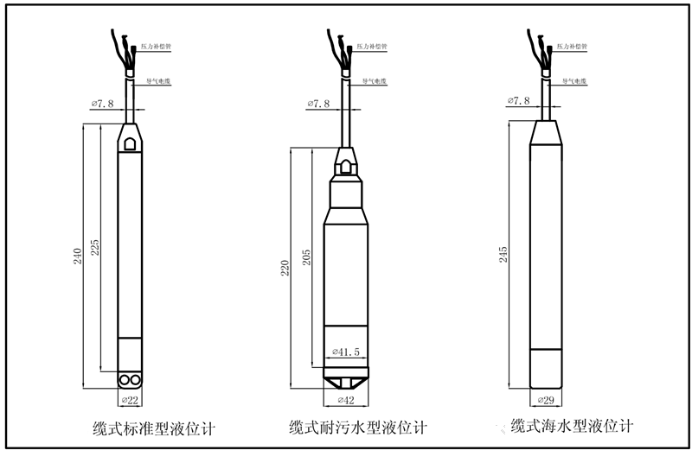

**三、电气连接**

在干扰较强环境下，为保证仪表正常工作，应按相关仪表接地技术规范进行可靠接地！

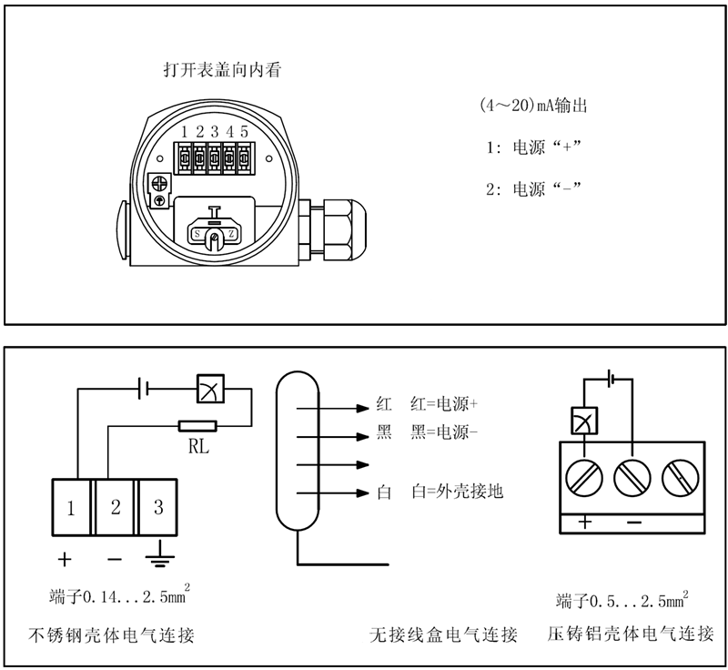

**四、通讯协议**

HART通讯协议

在液位计变送器4-20mA两线制输出信号上叠加一数字信号，用于实现以HART通讯协议标准的若干功能。功能实现包括以下内容：通过使用HART通讯协议手操或微型计算机（需配置HART通讯协议软件接口）可远程调校液位变送器零点、满量程数值，显示介质温度值、显示过程压力液位值，调节阻尼值，实现测量系统的自诊断功能，显示由故障代码表示的各类故障状态、部位及原因。

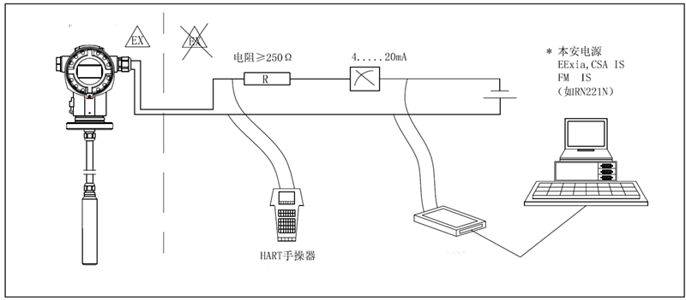

**五、产品保养**

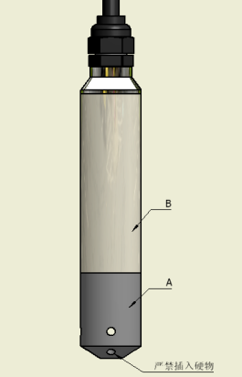只能使用中性的试剂清洗变送器，避免使用带有腐蚀性的试剂清洗，如酸、碱性溶剂，家用洗涤剂等。变送器属于精密仪器，应存放在干燥通风的室内环境，避免阳光直晒。

RPDB5X系列液位计在非洁净水体中长期使用时，沉淀物质可能堵塞探头从而影响传感器正常工作。此时需要采取清洁措施，先将液位计探头部分（如右图）从被测液体中取出，搽拭干净。在按右图左手握主“A”两处、右手握主“B”处，反向转动，即可将液位计探头前端取下，然后进行清洁。（如果用手无法将液位计探头前端取下时，可借助工具如管钳将其取下。）将沉淀物质清洁干净（清洁沉淀物质时注意保护传感器膜片不受损害）。

清洁完毕后将液位计探头前端头拧紧。

**六、**液位变送器注意事项：

* 通信电缆必须选用带有屏蔽层的多股或独股电缆，其金属网状覆盖必须大于80%，电缆线的外径（5～9）mm。
* 通信电缆的屏蔽层必须可靠接地。仪表接地系统避免与强电共用一个接地系统、必须有单独的仪表接地端。特殊情况仪表电缆两端的屏蔽层应做可靠接地处理，一般情况只需做单端接地处理。
* 通信电缆必须有单独的线槽，避免与强电共用一个桥架平行、交叉。
* 变送器使用工况湿度很大时，电缆密封套应拧紧；连接仪表的电缆应有弧度并朝下面弯曲；凝结水在电缆上形成水滴，电缆若向上弯曲冷凝水会顺着电缆流下，从未拧紧的电缆密封套渗入变送器中，从而造成变送器损坏。

**七、产品维修和故障排除**

如果变送器出现故障，请与我公司的售后服务取得联系，确认问题后需要把变送器寄回本公司维修时请附带以下信息：

·现场环境描述；

·故障现象；

·测量介质以及其物理化学性质描述；

当变送器需要维修或校准时，请在寄回前务必把残余的介质清理干净，特别是对人身健康有害的物质，如腐蚀性，有毒的，致癌的或具有辐射性的物质。

常见故障分析与排除

|  |  |  |
| --- | --- | --- |
| **故障现象** | **原因分析** | **排除方法** |
| 变送器无显示或  无输出信号 | 接线错误  变送器未供电 | 给变送器按接线图  正确供电 |
| 在压力恒定时显  示或输出不规则  跳变 | 变送器外壳接地端  未接地  现场射频干扰较强  未使用屏蔽线缆 | 变送器外壳接地端  与大地可靠连接  使用屏蔽线缆且屏  蔽层接地 |
| 变送器未接压力  但显示不是0KPa  或不是其对应输出值 | 变送器未工作在其  要求的环境下 | 将变送器移到规定  的环境下工作或采  取措施使环境符合要求 |
| 变送器显示或输出与测量压力不符 | 供电电压不正确  外接负载过大 | 使供电电压为DC  24V，调整外接负载 |

若故障现象不属上述范围，请与我公司售后服务取得联系。